图书馆新书导读《第二十三期》
读什么书，如何读书是一门学问。古今中外有不少人推荐过许多图书。但是读书也是因人而异，因时而异的。同学们可以根据自己的实际需要选择自己喜爱的书来读。
1．书 名：影像的创造
著者：林韬著  出版社：电子工业出版社  出版时间：2012年  索书号：J4-42/1  藏书地点：第三借阅室  导 读：本书是摄影系多年来第一次把自己成熟的图片摄影创作教学体系对外公开。这是其他任何摄影类图书无法比拟的。本书主要分为14章，其中包括北京电影学院摄影系的教学体系概述、摄影基础知识、光学镜头对造型的影响、用光基础、曝光控制、构图技巧、认识色彩、抓拍和摆拍、影像的内部结构、用光绘画、色彩表现、影响的深层控制，另外书中还列出了北京电影学院摄影系部分学生的创作故事及教师对学生创作的指导方法。 | 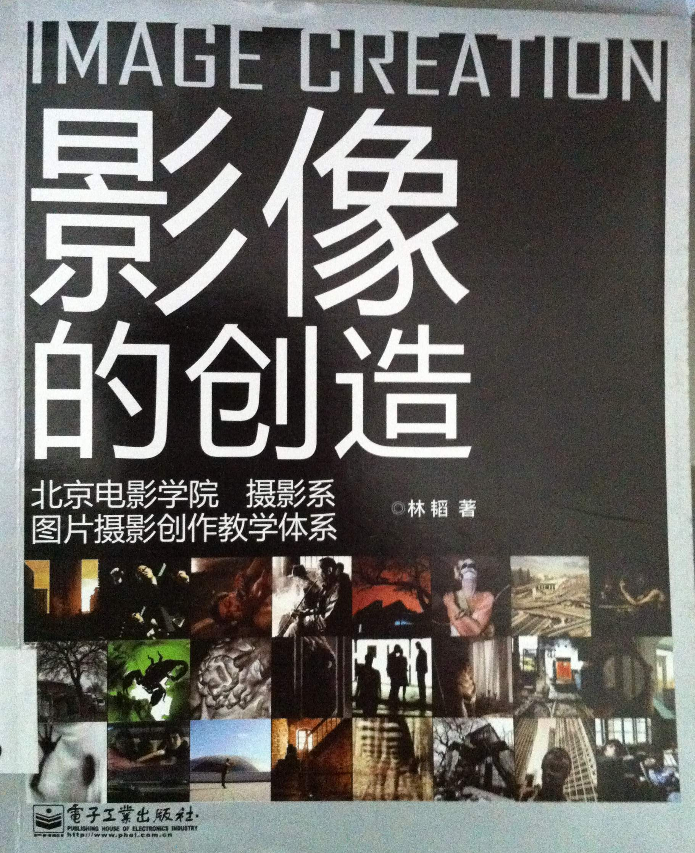

2．书 名：C语言宝典
著者：曹飞飞, 高春艳等编著  出版社：机械工业出版社  出版时间：2012年  索书号TP312/698  藏书地点：第二借阅室  导 读：本书全面细致地讲解了使用C语言进行编程和实际项目开发的各种技术，是学习C语言编程的必备图书。全书以Visual C++ 6.0开发环境和Turbo C 2.0开发环境为基础，分两大部分共22章，讲解了C语言编程中的各种技术。其中，第一部分为开发技术，主要包括如何学好C语言、初识C语言、C语言的战前准备、C语言与算法、C语言基础、表达式与运算符、输入、输出函数、选择结构程序设计、循环结构程序设计、数组、函数、指针、结构体和共用体、位运算、存储管理、预处理、文件操作技术、图形图像等内容； | 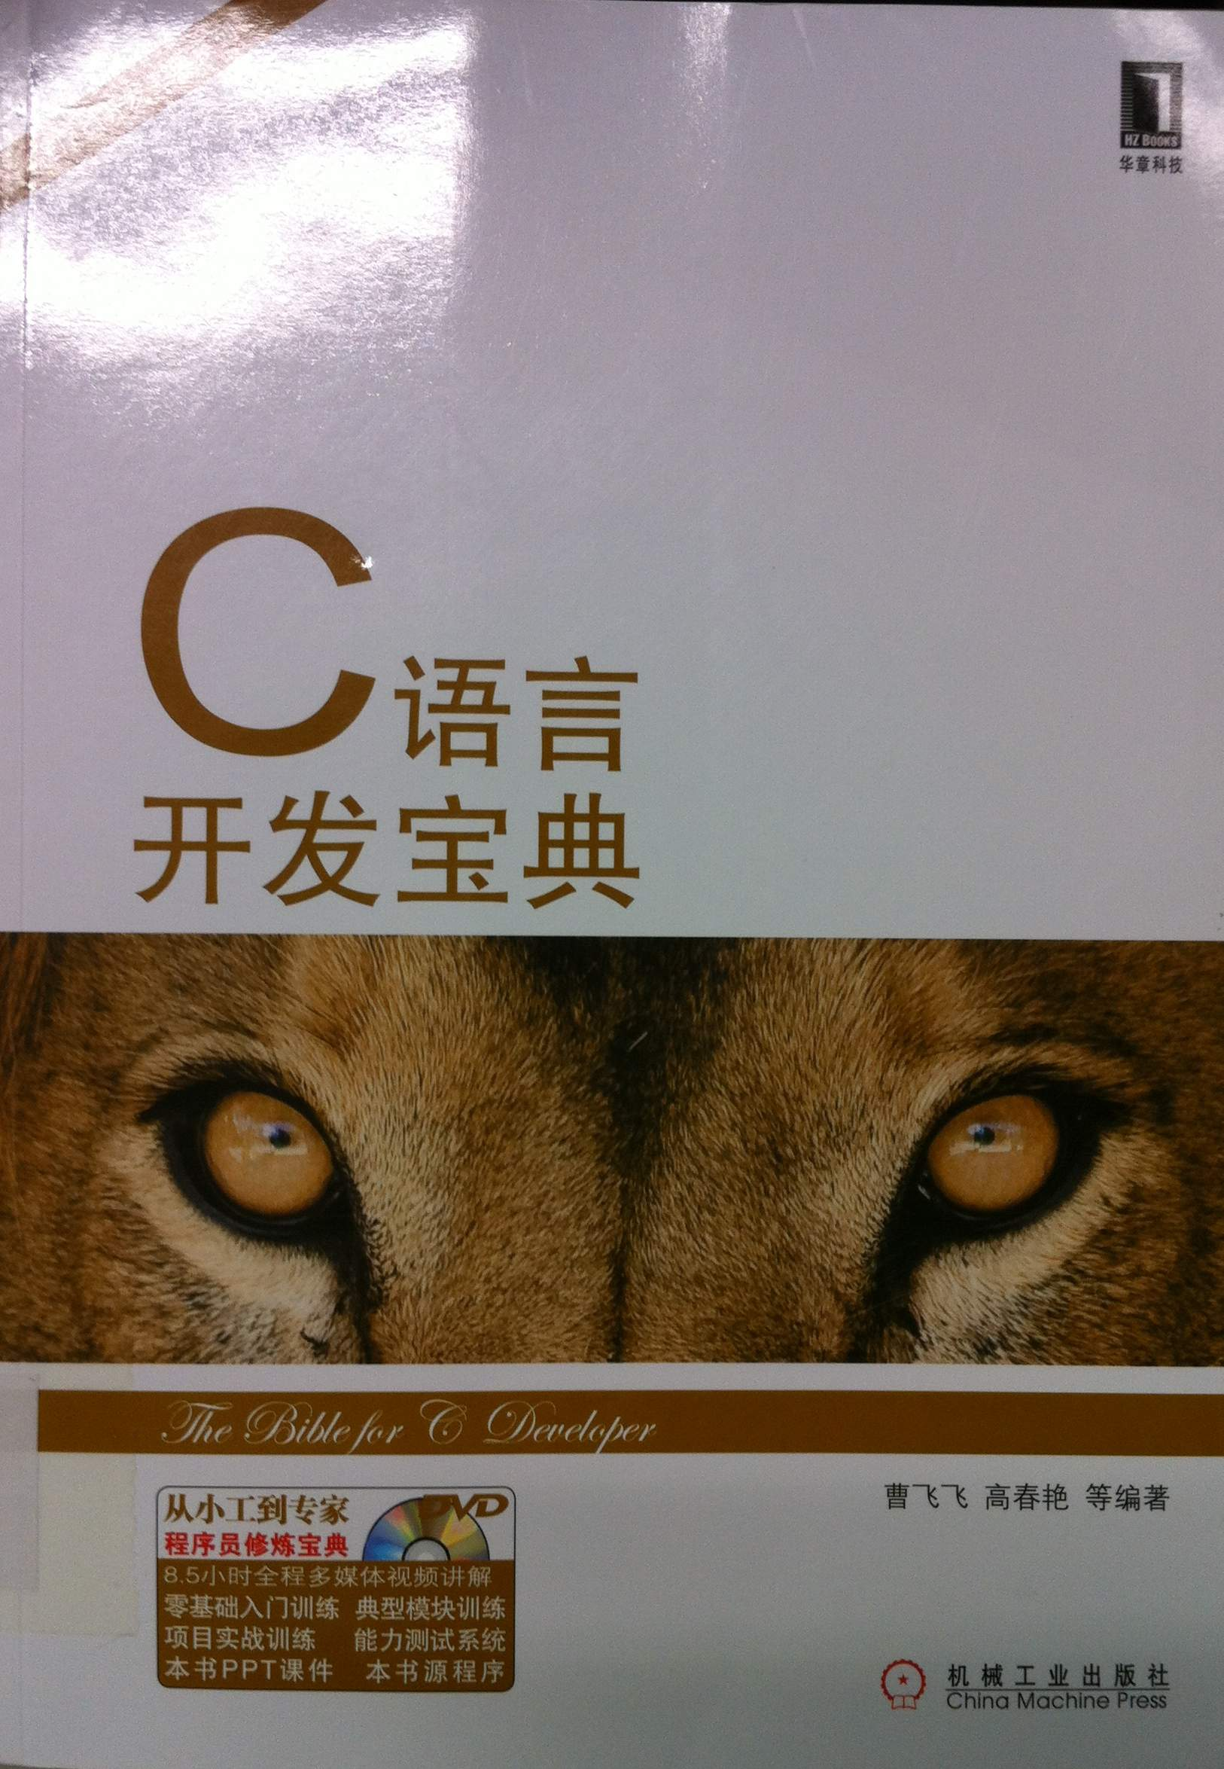

3．书 名：C++程序设计
著者：姜学锋, 周果清, 刘君瑞编著  出版社：清华大学出版社  出版时间：2012  索书号：TP312C/363  藏书地点：第二借阅室  导 读：本书以C++为基础系统地介绍程序语言、算法与数据结构、高级编程技术，以程序设计语言、程序设计方法和程序设计技术三大主题组织教材，采用“数据表示”和“程序实现”双线索知识体系，优化了程序设计知识的安排。 | 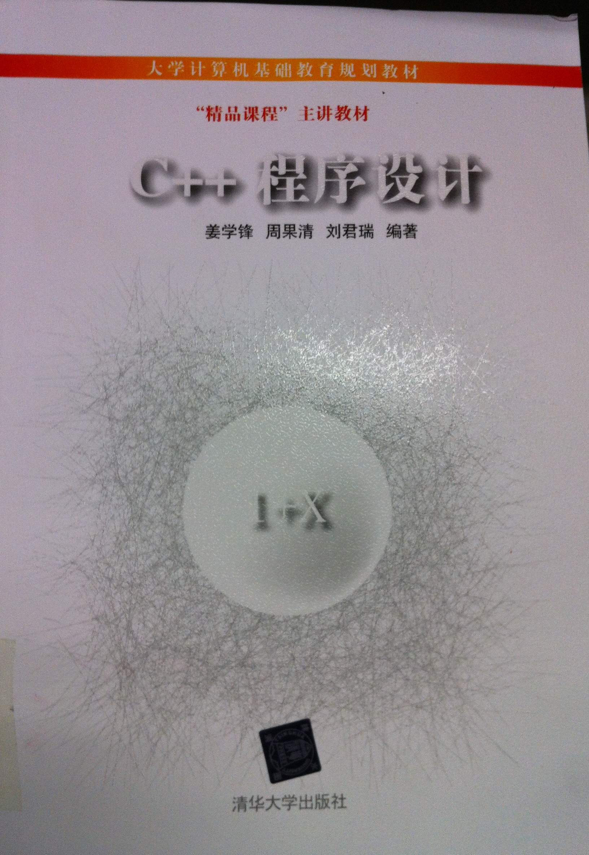

4．书 名：多媒体技术
著者：徐子闻主编  出版社：高等教育出版社  出版时间：2012  索书号：TP37/96  藏书地点：第二借阅室  导 读：高等学校多媒体技术课程系列教材本书包括多媒体概论、图像处理技术、动画制作技术、音/视频处理技术、网页制作等内容。 | 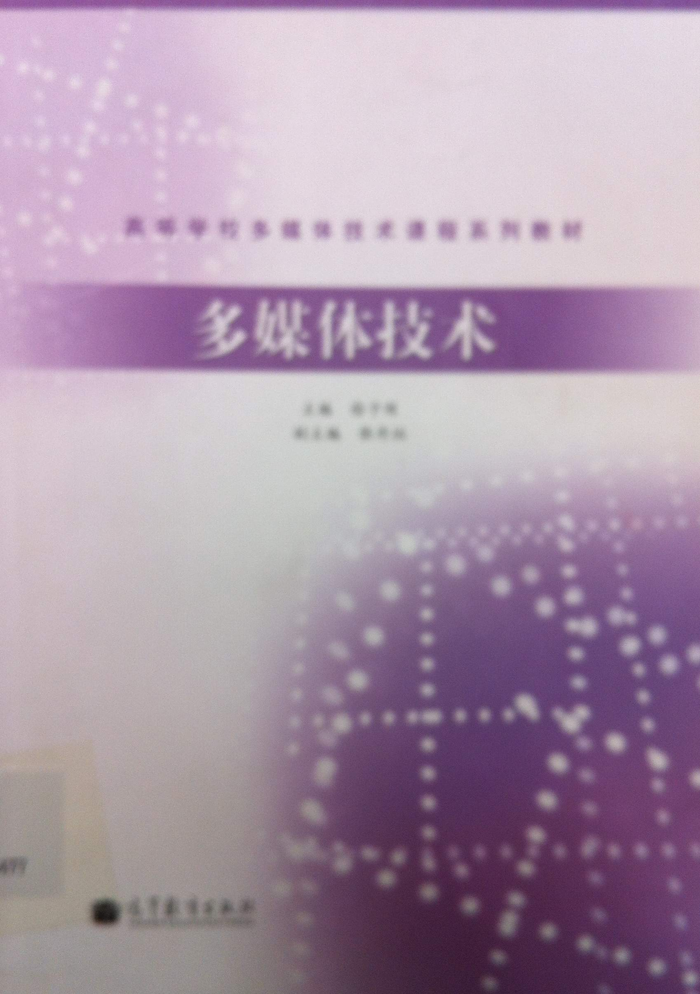

5．书 名：3ds Max 2012完全自学手册
著者：纵深文化编著  出版社：北京希望电子出版社  出版时间：2012  索书号：TP391.41/1947  藏书地点：第二借阅室  导 读：本书对3ds Max 2012的操作及功能进行了全面详细的介绍。共分为16章，具体包括3ds Max 2011的基础知识、基本建模、变换对象、对象的修改和合成、进阶建模、动画基础、轨迹视图和动画控制器、粒子系统和空间扭曲、材质编辑器、摄影机和灯光、环境特效以及动力学系统和后期合成等内容。 | 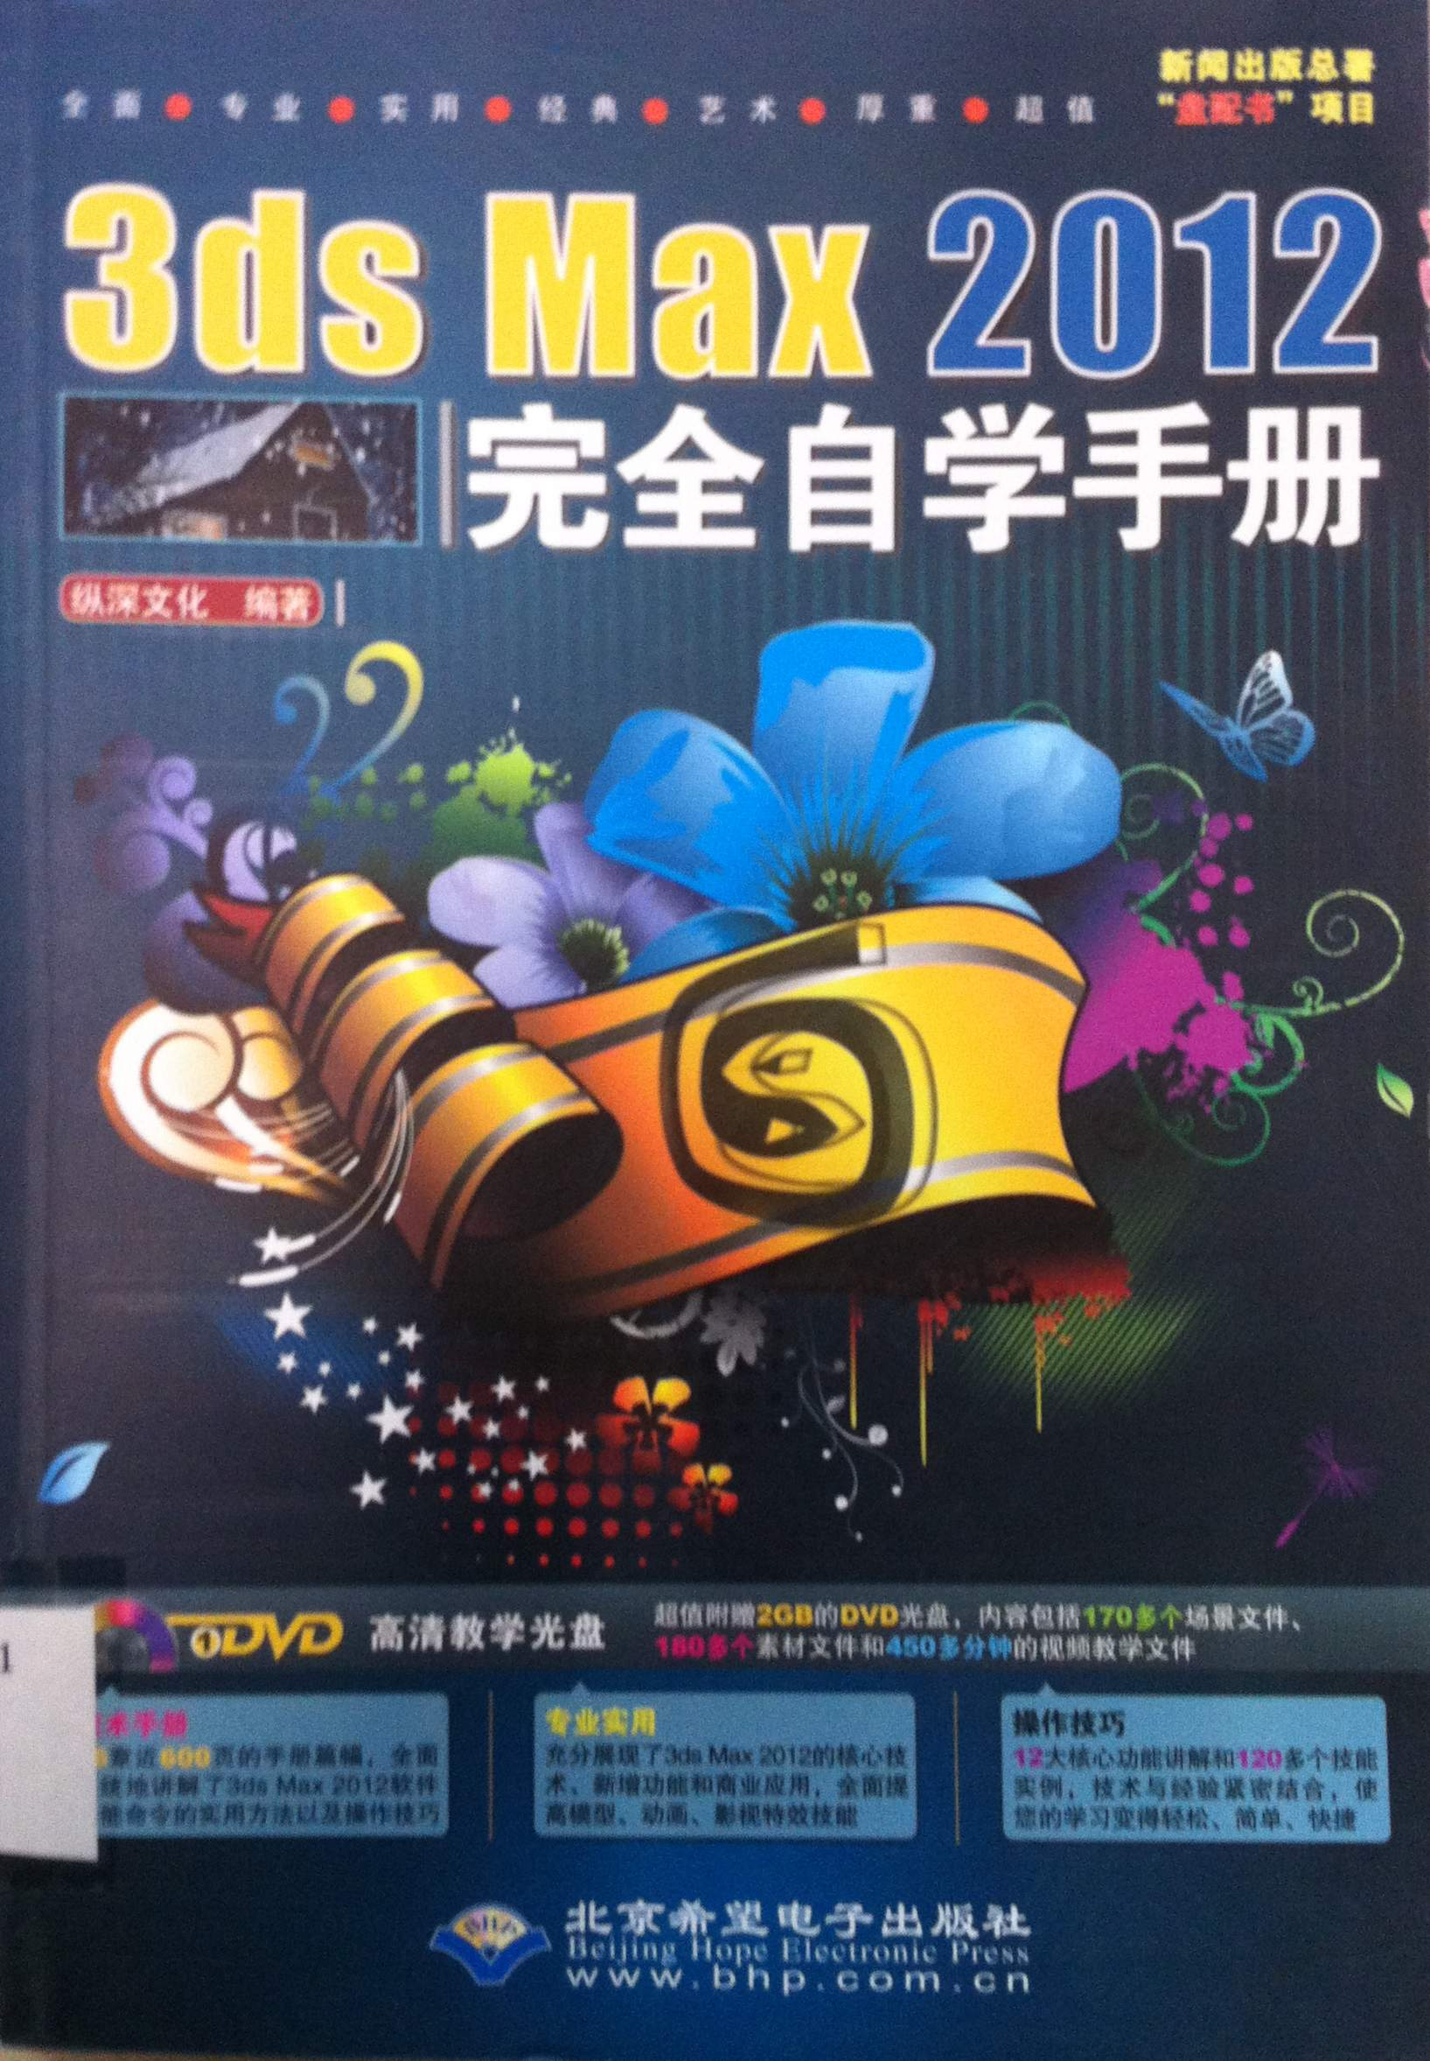

6．中性色彩系与纯净色系
著者：李娜主编  出版社：机械工业出版社  出版时间：2012  索书号：TU241/303  藏书地点：第一借阅室  导 读：本书主要介绍以中性色系或纯净色系为基调的家居色彩空间，详尽展示了中性色系风格家居所带来的沉稳效果与纯净色系风格家居所带来的简约效果。全书以经典案例为载体，辅以清晰明了的小贴士介绍色彩的基本常识、居室色彩的运用、色彩的搭配技巧等各种配色知识，使广大读者在积累大量直接观感的基础上，重新认识、了解中性色与纯净色的运用，从而营造出适合自己的家居色彩。 | 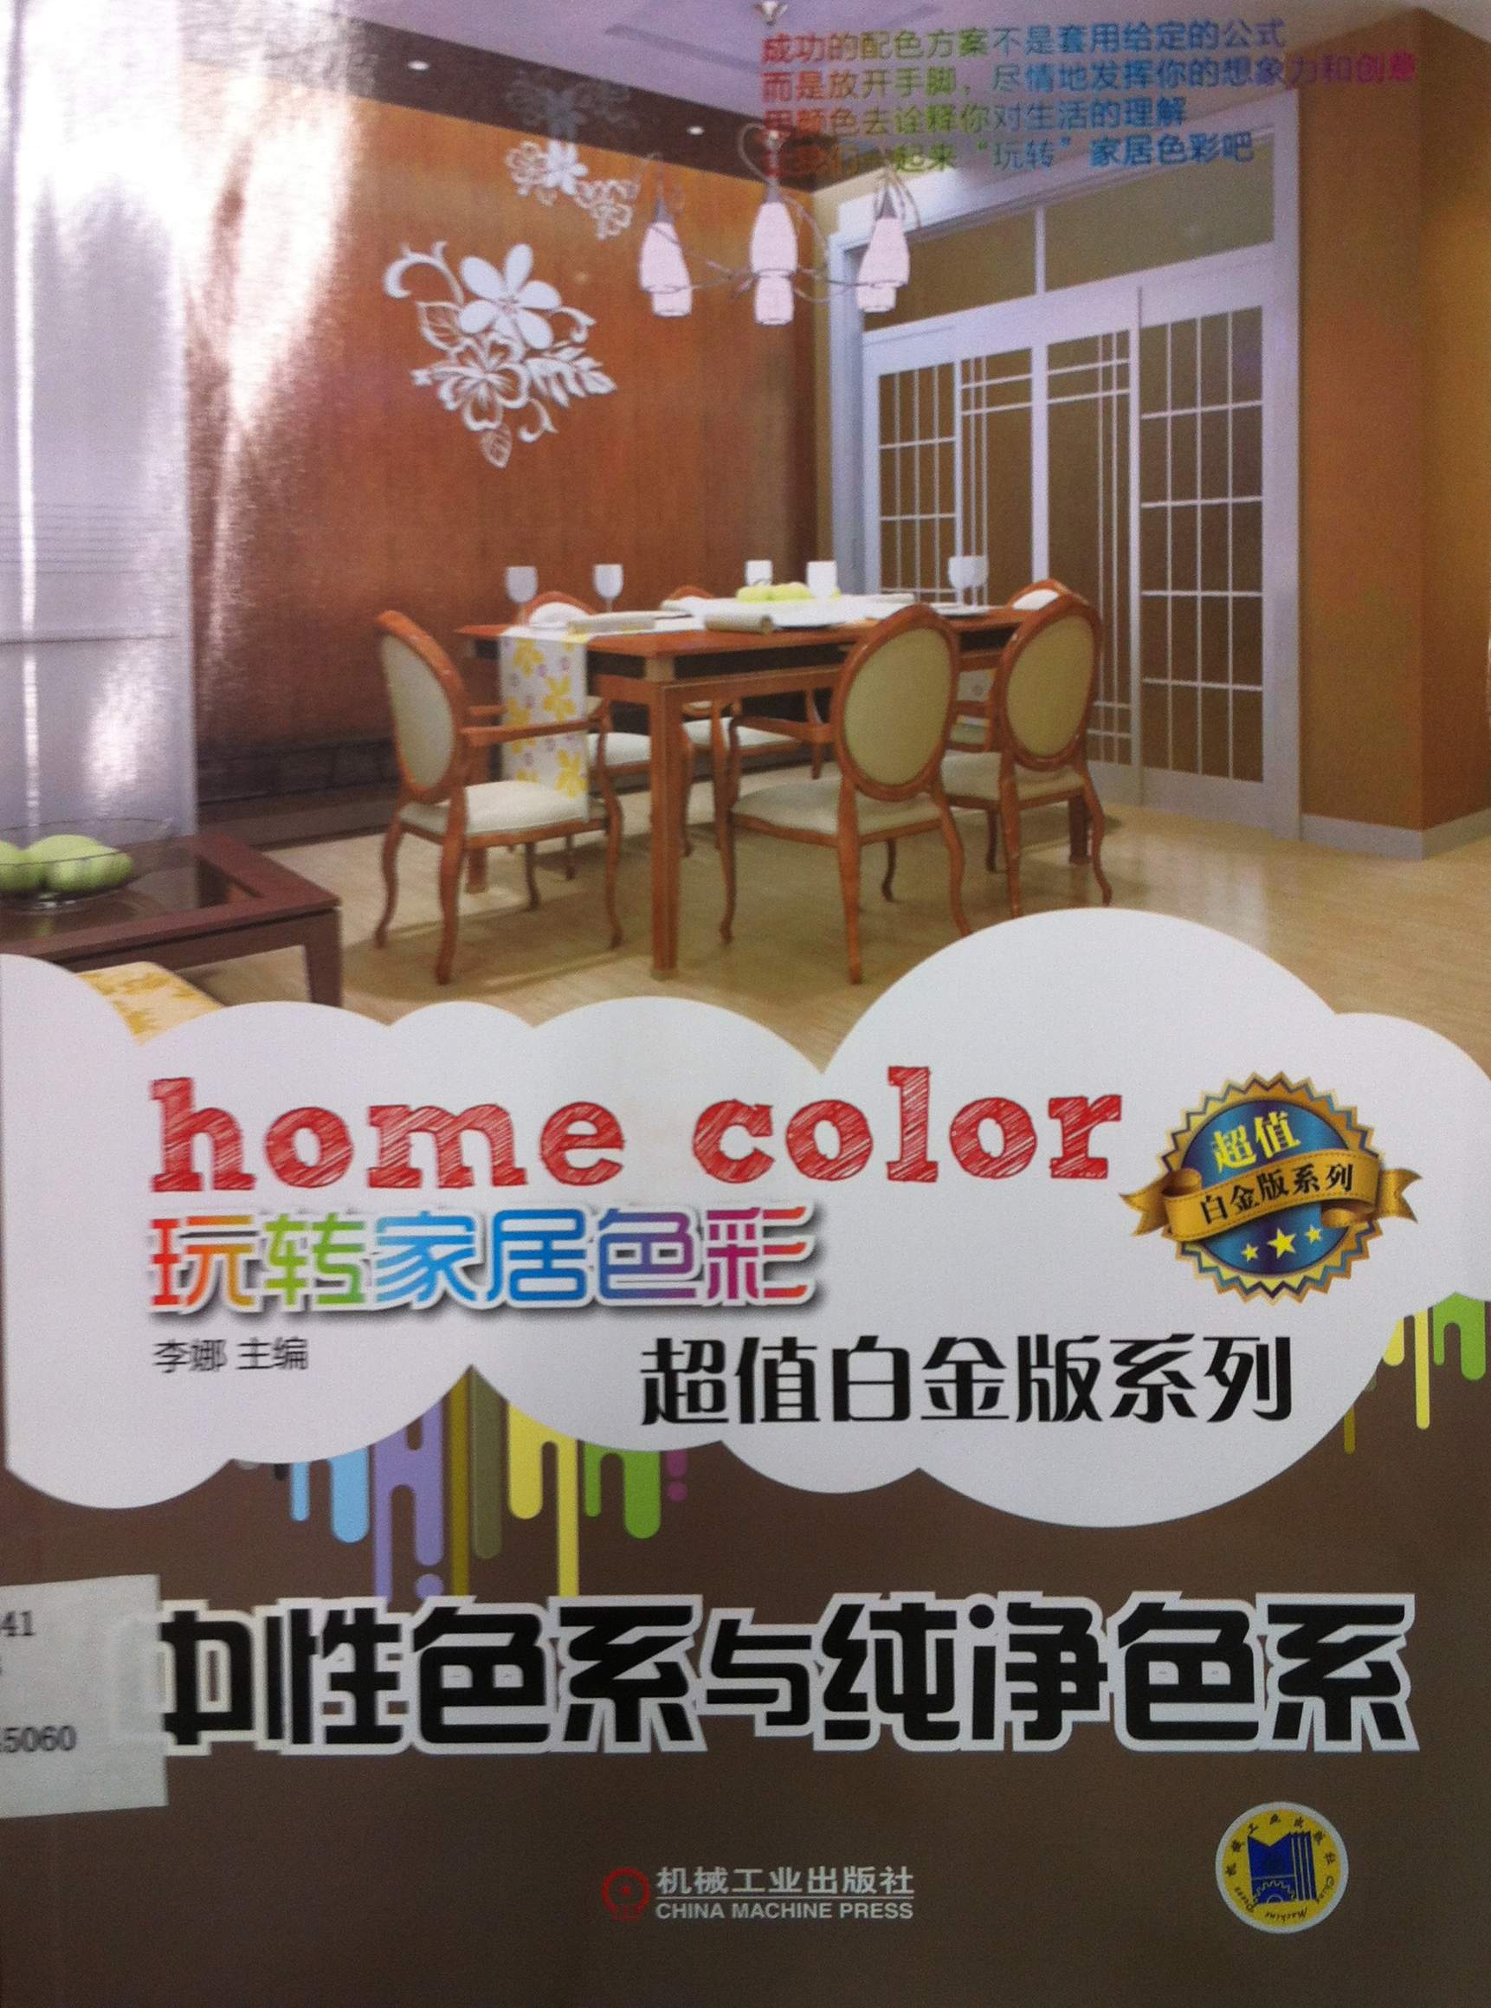

7．书 名：大学英语四六级考试高分词汇速记
著者：主编马静  出版社：东华大学出版社  出版时间：2012  索书号：H313/467=2  藏书地点：第四借阅室  导 读：本书包括了大学英语1-6级的5600个单词和常用词组，书中除了给出单词的义项外，还通过揭示词汇的奥秘，运用逻辑推理，给考生提供有关巧记方法，同时结合考点、联想、搭配、辨析、例句等形式，帮助记忆。 | 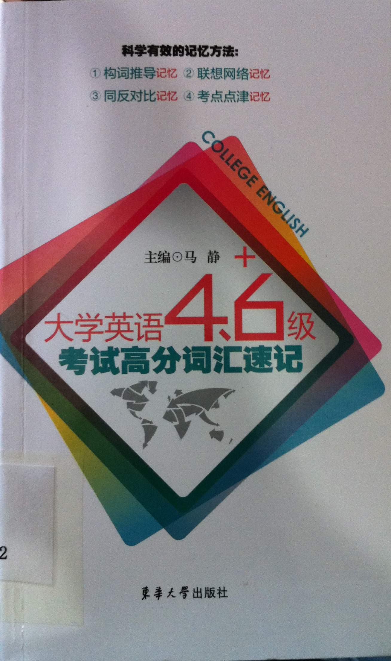

8．书 名：Photoshop CS5.1中文版数码照片处理完全自学手册
著者：畅利红等编著  出版社：机械工业出版社  出版时间：2012  索书号：TP391.41/2081  藏书地点：第二借阅室  导 读：本书主要内容包括数码照片的拍摄技巧与基本操作、了解Photoshop CS5.1、数码照片的基本处理、选区与图层在照片处理中的应用、数码照片的基本调色、增添照片的艺术性、为照片添加艺术文字、校正照片的偏色与曝光技巧、数码照片的黑白与彩色转换技法、利用Camera Raw技术处理数码照片、利用通道与蒙版合成照片特效、利用滤镜为数码照片添加特效、照片缺陷的修复、数码照片的品质提升技法、人像照片的修饰技法、儿童摄影处理、婚纱摄影处理。 | 